**从根本上解决洞庭湖决堤的紧急建议**

刘昌林440804196901020577

**摘 要：从根本上解决洞庭湖决堤问题是一件很简单的事。**

1998年，长江流域爆发洪水，损失惨重！

2017年，长江流域爆发洪水，损失惨重！

2024年，长江流域洞庭湖决堤，损失惨重

从根本上解决长江流域洪水问题，已经刻不容缓！如果不从根本上解决问题，下一次洪水一定会再发生。

其实，从根本上解决长江流域洪水问题是一件很简单的事。

**一、从根本上解决长江流域洪水是一件很简单的事**

**1， 准确把握长江流域洪水的根本原因**

长江流域洪水的根本原因是什么？是大暴雨？是百年一遇的暴雨？是千年一遇的暴雨？是厄尔尼诺现象？

都不对！这些都不是问题的根本。

请看以下一段河道的模型：

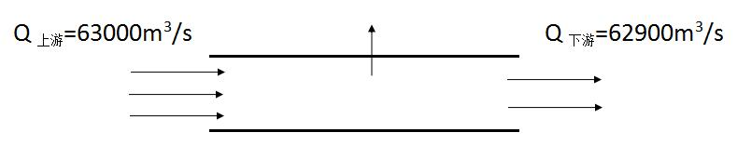

图1 洪水形成的河道模型

上图的河道模型中，上游来水流量63000m3/s，下游去水流量62900m3/s。还有100m3/s哪里去了？这100m3/s滞留在这段河道中，致使这段河道水位上升。1秒滞留100立方米，一天就滞留860万立方米。当滞留的水量超出河堤的承受能力时，大水就要冲破河堤，形成洪水。

从以上模型分析可知，河道发生洪水的根本原因是：

上游流量大于下游流量。

Q上游 > Q下游

**2，从根本上解决长江洪水的办法**

既然洪水产生的根本原因是：

Q上游 > Q下游

那么解决办法有两个：

第一个办法是减少上游流量。我们在长江上建了三峡大坝，分散洪峰，对于小的洪水有控制效果。但对大的洪水就无能为力了。这无法从根本上解决洪水问题。

第二种方法是增大下游流量。大禹治水就是采用疏浚下游河道增大下游流量的方法，历史事实证明这个方法是可行的。

增大下游流量，具体的方法就是疏通下游河道。大禹采用最原始的方法，花了13年时间，疏通黄河河道。今天，我们拥有现代化的疏浚设备，疏通长江河道易如反掌。从根本上解决长江洪水问题是一件很简单的事！

**二、从根本上解决长江流域洪水问题是一件万分谨慎的事**

研究长江洪水的解决方案，必须周密考虑可能产生的不利影响。如果我们简单地疏浚长江河道把水排走，就一定会导致流域干旱。大禹治水解决了黄河流域的洪水问题，却导致了黄河流域的干旱（另有论文论述），得不偿失。所以，治理长江流域洪水问题是一件万分谨慎的事，绝不可以破坏长江流域的水资源平衡，绝不可以使长江流域变得干旱。

1. **从根本上解决长江流域洪水问题的正确思路**

从根本上解决长江流域洪水问题的正确思路是：既要把多余的水及时排走，那是灾害。又要把宝贵的水留住，那是宝贵的资源。

具体做法是拓宽常规水位以上的河道，绝不能拓宽常规水位以下的河道。

也不需要整个河道都拓宽。长江中下游河道宽度一般2000米左右，但是有的地方宽度只有几百米。可见，长江中下游河道存在瓶颈，只要拓宽瓶颈就可以解决问题了。

**3.1 瓶颈在哪里？**

绘出洪水期的河道流速分布图，找到最重要的几个峰值，峰值对应的河段就是瓶颈。因为Q=VS，速度最大的地方，过水面积就最小。

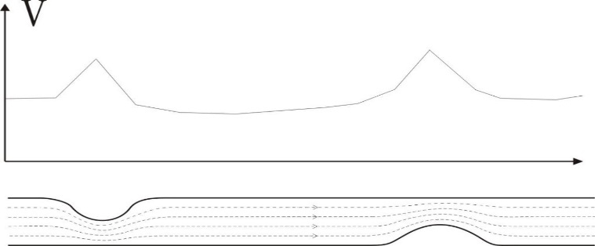

图6 流速分布与河道瓶颈关系图

3.2 瓶颈应该怎样拓宽？

拓宽瓶颈是拓宽常规水位以上的河道，绝不能拓宽常规水位以下的河道，以免导致干旱。如下图

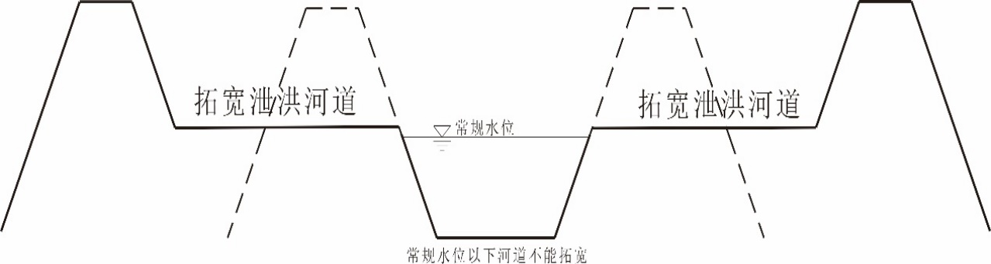

图7 河道瓶颈拓宽图

另外，拓宽河道包括清理河滩阻水建筑物、构筑物、杂物等，包括一些阻碍泄洪的码头，修造船厂等。

拓宽河道的设计方案必须要经过模型试验，既要能及时排走多余的水，又要不伤害河道的留水能力，能留住有用的水。

1. **毛遂自荐**

我申请参加长江流域洪水治理工作。

**四.结论与建议**

从根本上彻底解决长江流域洪水问题的方法是拓宽河道瓶颈的常规水位以上的河道，把多余的水及时排走。绝不能拓宽常规水位以下河道。为了慎重考虑，治理方案必须经过模型试验。

作者：刘昌林

身份证：440804196901020577

电话：13138808880

微信：13138808880

邮箱：[1074449858@qq.com](mailto:1074449858@qq.com)